DT Thorax/övre buk K+ (830800 & 841800)

Syfte
Metodbeskrivning för DT-undersökning i NU-sjukvården.

Förändringar i denna version
Inga förändringar.

Inför undersökningen
Indikationer | Tumör, metastaser mm.
Förberedelser | - Kreatinin och GFR.  - PVK, helst rosa.
PO kontrast/dryck | 2 glas vatten precis innan undersökningen.
IV kontrast | - Bolus 1: Omnipaque 350 mg I/ml enligt OmniJect ”Thorax/buk split bolus 1”  - Bolus 2: Omnipaque 350 mg I/ml enligt OmniJect ”Thorax/buk split bolus 2”.
Strålskydd | Kvinnor mellan 15–50 år ska tillfrågas om eventuell graviditet.  För övriga strålskyddsregler se kapitel 4.2 och 5.2 i  Strålskydd vid undersökningar och behandlingar med röntgenstrålning
Patientposition | - Ryggläge.  - Fötterna mot gantryt.  - Armarna ovanför huvudet.

Bildtagning
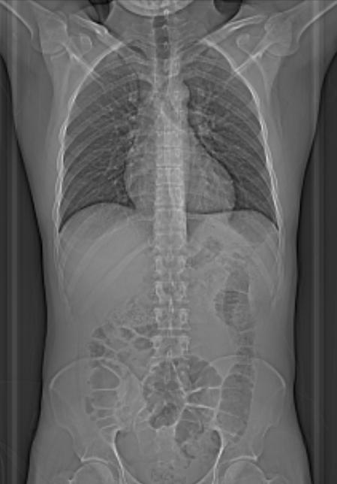
1
Bild/serie | Inställning
Scout | Jugulum – höftleder.
- Thorax/övre buk K+ | Jugulum – crista iliaca.  Patienten ska andas in och hålla andan.
Efter scanning segmenteras serien i thorax och övre buk, som läggs på separata kort och reformateras som vanligt.

Arkivering
Bild/serie | Proj. | Snitt/ink. | Kernel  (Siemens/GE/Toshiba) | Fönster | Arkiv
- Thorax/övre buk K+ | AX | 0,6/0,6 | Br40/Standard/FC08 | C50 W450 | Syngo.via/PACS
Lungor K+ | AX | 0,6/0,6 | Bl64/Standard/FC08 | C-400 W1600 | PACS
Lungor K+
 | COR | 3/3 | Bl64/Standard/FC52 | C-400 W1600 | PACS
 | SAG | 3/3 | Bl64/Standard/FC52 | C-400 W1600 | PACS
Övre buk K+
 | COR | 5/3 | Br40/Standard/FC08 | C50 W450 | PACS
 | SAG | 5/3 | Br40/Standard/FC08 | C50 W450 | PACS
Scout | - | - | - | - | PACS
Dosrapport | - | - | - | - | PACS

Hängning PACS
Thorax K+ | Mediastinum K+  AX | Lungor K+  AX |  | Lungor K+  COR | Lungor K+  SAG
Layout 1 | Mediastinum K+  AX | Lungor K+  AX |  | Lungor K+  COR | Lungor K+  SAG

Övre buk K+ | Övre buk K+  AX |  | Övre buk K+  COR | Övre buk K+  SAG
Layout 1 | Övre buk K+  AX |  | Övre buk K+  COR | Övre buk K+  SAG

